
REPUBLIQUE DU BURUNDI

Stratégie de Financement de la Santé pour la Couverture Sanitaire Universelle 2022-2030
(DRAFT)

Mars 2022

TABLE DES MATIERES
Préface……………………………………………………………………………………………………….
Remerciements………………………………………………………………………………………………
Sigles et abréviations………………………………………………………………………………………..
- Contexte……………………………………………………………………………..
  - Introduction…………………………………………………………………………………….
  - Ancrage institutionnel………………………………………………………………………….
    - Au plan international…………………………………………………………………
    - Au plan national………………………………………………………………………
  - Cadres de référence et méthodologique…………………………………………………….
    - Cadre conceptuel de référence……………………………………………………..
    - Processus d’élaboration de la stratégie…………………………………………….
  - Situation de la santé ……………………………………………………………………………
  - Contexte sociodémographique…………………………………………………………………
  - Contexte macroéconomique……………………..…………………………………………….
  - Structure administrative publique………………………………………………………………
  - Gestion des finances publiques………………………………………………………………..
1.9 Vue d’ensemble des dépenses de santé……………………………………………………….
- Analyse des dispositifs de financement de la santé………………………..…..
  - Sources de financement et mécanismes contributifs………………………………………….
  - Regroupement des moyens financiers ..…………………………………………………………
  - Achat des prestations de services………..………………………………………………………
  - Points de réformes du financement de la santé…………………………………………………
- Cadre stratégique de financement de la santé……………………………………
  - Vision…………………………………………………………………………………………………
  - But……………………………………………………………………………………………………
  - Mission………………………………………………………………………………………………
  - Principes directeurs et valeurs………….………………………………………………………..
  - Axes, objectifs et interventions stratégiques……………………………………………………
    - Mobilisation des ressources .…………………………………………………………..
    - Mise en commun en fonds……………………………………………………………...
    - Achat des prestations…………….……………………………………………………..
    - Gouvernance du système ..…………………………………………………………….
- Arrangements institutionnels……………………………………………………….
4.1. Instance de régulation…………………………………………………………………………….
4.2 Administration publique……………………………………………………………………………
4.3 Structures d’achat des prestations……………………………………………………………….
4.4 Structures délégués……………………………………………………………………………….
- Suivi et évaluation…………………………………………………………………….
  - Mécanismes de suivi-évaluation…………………………………………………………………
  - Cadre logique de suivi-évaluation – indicateurs traceurs……………………………………..
Annexes

Liste des figures

Liste des graphiques

Listes des tableaux

Liste des encadrés

Préface

Remerciements

Sigles et abréviations

- CONTEXTE

1.1 Introduction
Le Burundi pour honorer les déclarations et engagements internationaux auxquels le pays a souscrit en matière de santé, a élaboré un cadre et met en œuvre sa politique de santé pour atteindre les Objectifs de Développement Durable (ODD) dans le cadre du Programme Mondial de Développement durable 2016-2030. La Politique Nationale de Santé 2016-2025 est inspirée par la Constitution du Pays et la Vision Burundi 2025 qui placent la santé et le bien-être de la population burundaise au cœur du développement du pays. Cette politique réaffirme la volonté de progresser vers la Couverture Sanitaire Universelle (CSU). Le Burundi s’est doté en 2011 d’une Politique Nationale de Protection sociale dont le défis en santé est de « mettre en œuvre une politique claire de financement de la santé qui devra permettre un accès effectif, équitable et permanent de la population dans son ensemble aux services de santé de qualité ». La sixième Assemblée générale de la Commission Nationale de Protection Sociale présidée par le Président de la République le 11 décembre 2011 a recommandé de poursuivre et accélérer les deux grands chantiers de la protection sociale au Burundi dont le Registre Social Unifié et la Couverture Sanitaire Universelle.
Le gouvernement du Burundi consent d’importants efforts pour augmenter la part du budget de l’Etat consacrée à la santé, mais le financement de la santé reste fortement dépendant des ressources extérieures. En 2018, 28,6% des dépenses courantes de santé sont financées par les ménages à travers les paiements directes des soins. Plusieurs dispositifs de financement de l’accès aux soins dont la gratuité des soins pour les enfants de moins de cinq ans et les femmes en maternité, sont mis en œuvre et couvrent le paquet minimum et le paquet complémentaire de services pour des cibles définies, avec une amélioration de la qualité et de l’utilisation des services de santé par la population. Les réformes portant sur la gratuité des soins couplée au financement basée sur la performance, ont favorisé une réduction importante de la mortalité néonatale et infantile au Burundi.
Des défis demeurent dans le secteur santé tels la réduction de la malnutrition chronique et aigue, la réduction de la mortalité maternelle et infanto-juvénile, le contrôle des maladies infectieuses, des épidémies, des maladies chroniques non transmissibles. Aussi le défi de la mobilisation de plus de financement public pour la santé, de la mise en cohérence et la mise en commun des différentes sources de financement pour améliorer l’efficience dans un système d’achat des prestations plus stratégique et produire plus de services de santé pour le plus grand nombre.
L’expérience montre que le progrès vers l’instauration de la CSU nécessite non seulement un engagement politique puissant, mais aussi une stratégie cohérente qui garantisse que les différents aspects du système de santé sont adaptés et fonctionnent de manière coordonnée entre eux, pour être aptes à réagir avec efficacité aux défis fondamentaux.
L’analyse du système de financement de la santé permet d’apprécier le niveau de performance du système, de faire un diagnostic des raisons qui expliquent les résultats et d’identifier les défis que le pays doit relever, les réformes à entreprendre pour progresser dans les objectifs de Couverture Sanitaire Universelle.

  - Ancrage institutionnel
L’instauration de la CSU est devenue une priorité politique majeure dans bien des pays et elle bénéficie également au niveau international d’une attention soutenue et qui va croissante. L’élaboration de la stratégie de financement de la santé pour la CSU au Burundi est guidée par des politiques et instruments juridiques aux niveaux international et national.
1.2.1 Au plan international
Recommandations de l’OMS : La CSU tire son fondement dans la Déclaration Universelle des Droits de l’Homme de 1948 qui stipule que la santé est l’un des droits fondamentaux de tout être humain. Également sur la notion de santé pour tous définie dans la Déclaration de Alma Ata de 1978 renforcée par la Déclaration de Astana en 2018 qui mobilisent les Etats Membres en faveur d’investissements accus pour les soins de santé primaires comme la pierre angulaire du renforcement des systèmes de santé en vue d’accélérer les progrès vers la CSU.
Convention de l’OIT N°102 sur la sécurité sociale et recommandation de l’OIT N°202 sur les socles de protection sociale : recommandent aux Etats Membres des orientations pour établir ou maintenir des socles de protection sociale en tant qu’élément fondamental de leurs systèmes nationaux de sécurité sociale.
Objectifs de Développement Durable : La CSU occupe une place prioritaire dans l’agenda des ODD définis par l’Assemblée générale des Nations Unies en 2015, en son objectif 3, la cible 8.
Déclarations et dispositions internationales : Plusieurs déclarations et dispositions ont depuis quelques années positionnés l’accès aux soins de qualités pour tous comme une priorité mondiale : la Déclaration de Bangkok en faveur d’une Couverture Sanitaire Universelle de janvier 2012, la Déclaration politique de Mexico sur la CSU adopté en 2012, la Déclaration de Tunis sur l’optimisation des ressources, la soutenabilité et la redevabilité dans le secteur de la santé adoptée en juillet 2012, la résolution de l’Assemblée générale des Nations Unies du 12 décembre 2012 qui invite instamment les gouvernements à accélérer la transition vers l’accès universel à des services de santé de qualité et abordables. Également l’adoption par l’Assemblée générale des Nations Unies en 2019 d’une Déclaration de haut niveau sur la CSU où les Etats Membres s’engagent à mettre en œuvre des politiques « à haut impact » pour protéger la santé des personnes et à cibler des politiques de financement efficace dans le domaine de la santé.
1.2.2 Au plan national
La Constitution de la République du Burundi : la santé est un droit légitime inscrit dans la Constitution.
La Vision Burundi 2025 : le pilier 2 sur le capital humain vise à fournir une qualité de vie meilleure à la population d’une part et compter sur une population éduquée et jouissant d’une bonne santé d’autre part.
Le Plan National de Développement du Burundi 2018-2027 : l’orientation stratégique « Développer le capital humain » porte sur les perspectives pour produire un capital humain adéquat et catalyseur du processus de développement à travers l’amélioration des performances et de la collaboration dans le domaine de la santé, le développement du secteur de la protection sociale.
La Politique Nationale de Santé 2016-2025 : le gouvernement s’engage résolument à l’amélioration continue de l’état de santé de la population dans le respect des droits humains ; l’équité en matière d’accès aux soins et services de santé de qualité et l’observance de l’éthique comme des gages pour le développement du pays.
La Politique Nationale de Protection Sociale : la vision est une couverture de protection sociale convenable pour tous par le renforcement du pouvoir contributif de la population à travers la redynamisation du mouvement de l’économie solidaire, les mécanismes d’extension progressive de la couverture sociale convenable à toute la population, la gouvernance et l’extension des dispositifs de protection sociale en place, les mécanismes de prévention des risques sociaux et les capacités institutionnelles de mise en œuvre des programmes.
  - Cadres de référence et méthodologique

    - Cadre conceptuel de référence
Selon l’orientation de l’OMS, la CSU repose sur trois dimensions interreliées à savoir : (a) la couverture de l’ensemble de la population - Qui est couvert ? (b) Un éventail complet de services de santé en fonction des besoins – Quels services sont couverts ? (c) Une protection financière contre le paiement direct des services de santé utilisés – Quelle proportion des coûts est couverte ?
Figure 1 : Les trois dimensions de la CSU
Selon les trois dimensions présentées par l’OMS, pour « se rapprocher de la CSU, le pays devrait fournir des services aux personnes qui en ont le plus besoin mais qui n’en reçoivent pas du fait des barrières financières et autres, fournir davantage de services à ceux qui en reçoivent actuellement mais pas tout ce dont ils ont besoin, et augmenter la fraction des dépenses de santé financée par des fonds communs pour améliorer la protection financière ».
A ces trois dimensions s’ajoute une quatrième, la gouvernance qui est transversale à l’ensemble des trois autres et qui permet de consolider la crédibilité et la soutenabilité du système CSU.
L’OMS oriente l’élaboration de stratégies de financement de la santé dans l’approche de la politique du financement de la santé de l’organisation comme illustré par la figure 2.
Figure 2 : Objectifs de la CSU et leurs buts intermédiaires influencés par la politique de financement de la santé
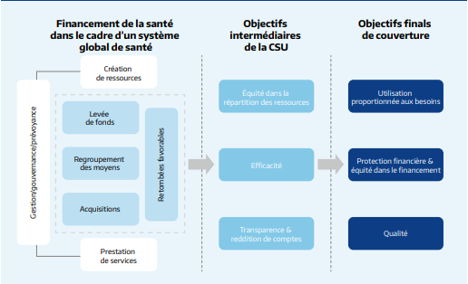
Cette approche combine un ensemble normatif de buts qui sont au cœur même de la CSU (équité en termes d’utilisation ou de recours aux services, compte tenu des besoins, de la protection financière et de la qualité) avec un cadre descriptif des fonctions et des politiques qui font partie intégrante de tous les dispositifs de financement de la santé. Progresser vers l’instauration de la CSU devrait donc être le moteur des réformes du financement de la santé. Les réformes du financement de la santé peuvent elles-mêmes influer sur le progrès dans le sens des objectifs de la CSU d’une manière indirecte, à travers une série de buts intermédiaires : l’équité dans la répartition des ressources destinées au système de santé, l’efficience, la transparence et la reddition des comptes.
Figure 3 : Cadre de renforcement des systèmes de santé en vue de la réalisation
de la Couverture Sanitaire Universelle et des Objectifs de Développement Durable
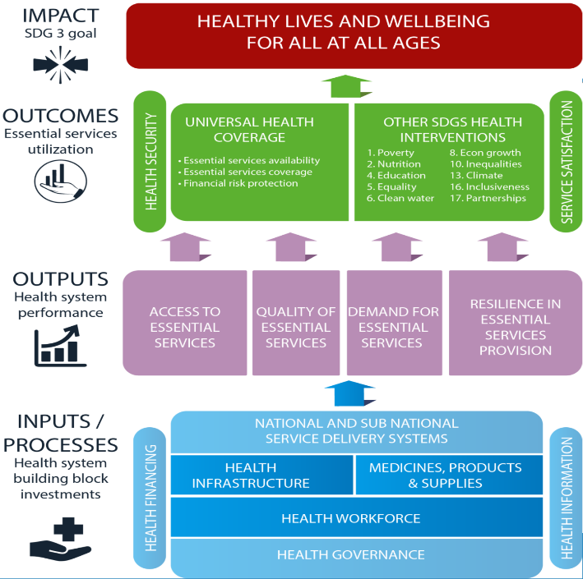
Aussi, selon les directives de l’OMS, la réalisation de la CSU est largement liée à l’amélioration et l’investissement dans les composantes de base d’un système de santé. En effet pour qu’un système de santé soit performant, il faut renforcer tous ses piliers relatifs à : Gouvernance de la santé – Financement de la santé – Ressources humaines – Infrastructure sanitaire – Produits médicaux et technologie sanitaire – Prestations sanitaires – Information sanitaire, tel que décrit dans la figure 3.
Cette figure présente les liens entre les sept piliers d’un système de santé et les contributions à l’atteinte de la CSU et des ODD.
    - Processus d’élaboration de la stratégie
Le processus d’élaboration de la stratégie de financement de la santé pour la CSU a connu les étapes suivantes :
- Consultations des parties prenantes : Plusieurs séances et entretiens ont été conduis avec les administrations clés (MSPLS, MSNASDPHG, MFBPE), la société civile et les partenaires au développement pour recueillir leurs orientations, propositions et attentes, mais aussi favoriser le dialogue et la collaboration intersectorielle.
- Mise en place d’un comité de pilotage et d’un comité technique d’élaboration de la stratégie : Un comité de pilotage multisectoriel présidé par les services du Premier Ministre a été chargé de la coordination et la validation du processus d’élaboration conduit par le comité technique.
- Revue documentaire : Les documents de politique et stratégies pertinents, les études et analyses, rapports d’évaluation, bulletins et guides méthodologiques ont été exploités pour l’élaboration de la stratégie.
- Entretiens avec les partenaires et les acteurs nationaux : Des séances ont été tenues avec les différents partenaires techniques et financiers, les acteurs du système financement de la santé et de protection sociale en santé pour discuter des options stratégiques envisageables et des opportunités de financement à venir pour un meilleur alignement des acteurs et partenaires aux priorités du gouvernement.
- Ateliers d’élaboration et de consensus avec les parties prenantes : Deux ateliers ont permis de consolidation l’analyse situationnelle et élaborer le cadre stratégique du financement de la santé pour progresser vers la Couverture Sanitaire Universelle.
- Validation technique de la stratégie : Toutes les parties prenantes ont contribué et validé le document de stratégie de financement de la santé au cours d’un atelier.
- Adoption de la stratégie : Une cérémonie officielle d’adoption a été organisée avec la participation des parties prenantes.

  - Situation de la santé
D’après l’annuaire statistique 2020, on dénombre au total 1182 centres de santé (CDS) au Burundi, parmi lesquels 658 CDS publics, 144 CDS confessionnels, 340 CDS privés et 40 CDS associatifs. Au total 149 hôpitaux/cliniques couvrent le territoire soit 51 hôpitaux publics, 28 hôpitaux/cliniques confessionnels, 69 hôpitaux/cliniques privés, et hôpital/clinique associatif. 7 centres pour handicapés sont disponibles. En 2020, le Burundi compte 623 médecins généralistes et 71 médecins spécialistes à temps plein, 248 sage-femmes et 8170 infirmiers toutes catégories.
Le domaine des prestations de services et soins de santé a connu une amélioration notable au cours de la décennie écoulée. L’accès géographique et financier ont été améliorés avec plus de 80% de la population qui a accès à une structure de santé dans un rayon de moins de 5 km et la gratuité des soins pour les femmes enceintes et les enfants de moins de 5 ans. Le taux d’utilisation de services curatifs par habitant par an a connu une croissance importante passant de 0.38 nouveau cas par habitant par an en 2005 à 1.66 nouveau cas par habitant par an en 2013 ; cet indicateur s’établit à 2,2 nouveau cas par enfant par an pour les enfants de moins de 5 ans.
La carte sanitaire relève par ailleurs d’importantes inégalités géographiques en matière d’infrastructures et d’équipements. L’approvisionnement en eau et électricité est également variable. Le défi actuel est celui de la planification rationnelle de l’extension de l’offre de soins, de la coordination des interventions et de la gestion des infrastructures et équipements existants.
La chaîne d’approvisionnement en produits médicaux dans le secteur public est constituée d’une centrale d’achat au niveau national (CAMEBU) et de 45 entrepôts au niveau opérationnel (BDS). Ce secteur utilise 80% des 104 pharmaciens que compte le pays. Selon l’enquête conjointe MSPLS - OMS menée en janvier 2014, la disponibilité moyenne des médicaments est de 42,8% dans le secteur public, 42% dans le secteur privé et 42,9% dans le secteur confessionnel.
Les résultats de l’EDSB-III 2016-2017 montrent une amélioration dans la santé maternelle. La proportion de femmes ayant effectué au moins quatre visites prénatales, la proportion de naissances qui se sont déroulées dans un établissement de santé et la proportion de naissances assistées par du personnel formé ont toutes augmenté depuis 2010. Au Burundi, le rapport de mortalité maternelle est estimé à 334 décès maternels pour 100 000 naissances vivantes pour la période des sept dernières années (IC : 259-409). L’utilisation des méthodes de planification familiale (PF) chez les femmes en union a augmenté au cours des 30 dernières années, passant respectivement de 9 % en 1987 à 22 % en 2010 et à 29 % en 2016-2017. La demande totale en PF au Burundi atteint 58 %.
En 2017, 85% des enfants de 12-59 mois ont reçu tous les vaccins de base. Cette couverture vaccinale est plus élevée en milieu rural (86%) qu’en milieu urbain (80%). Le taux de couverture en RR2 varie de 90 à 100% dans 16 districts sanitaires au deuxième trimestre 2021. Selon l’annuaire statistique 2020, le taux de couverture en MILDA lors de la vaccination des enfants est de 81,8% et le taux de couverture en Vit A des enfants de 6 à 59 mois de 92,3%. Les enfants de 0-11 mois complètement vaccinés représentent 87,5%. Plus de la moitié d’enfants de moins de 5 ans (56 %) ont une taille trop petite par rapport à leur âge et accusent donc un retard de croissance qui est un signe de sous-nutrition chronique. La prévalence du retard de croissance est plus de deux fois plus élevée en milieu rural (59 %) qu’en milieu urbain (28 %). Globalement, le risque de décéder entre la naissance et le cinquième anniversaire est passé de 153 ‰ en 1987 à 96 ‰ en 2010 et à 78 ‰ en 2016-2017. La probabilité de décéder avant l’âge de 5 ans est plus de deux fois plus élevée pour les enfants du quintile le plus bas que pour les enfants du quintile le plus élevé (119 ‰ contre 52 ‰).
Selon les données du Système National d’Information Sanitaire (SNIS), au deuxième trimestre 2021, les taux d’incidence du paludisme sont élevés dans 6 districts sanitaires sur 47 (entre 984 à 1464,8 pour 1000 habitants), avec un taux de léthalité de 0,69%. Selon l’EDSB-III, moins de la moitié des ménages (46 %) possèdent au moins une moustiquaire imprégnée d’insecticide (MII) et seulement 17 % des ménages ont au moins une MII pour chaque deux personnes qui ont passé la nuit dans le ménage.
L’infection à VIH est la quatrième cause de mortalité chez l’adulte. On note une forte vulnérabilité chez la femme avec une prévalence de 1.2% chez la femme de 15 à 49 ans vs 0,6% chez les hommes de la même tranche. Les activités de prise en charge des PVVIH par les ARV, y compris les activités de lutte contre la confection TB/VIH restent insuffisamment intégrées dans le PMA des centres de santé. Les données du SNIS relèvent qu’au cours du deuxième trimestre 2021 on note une bonne couverture de certains des trois « 95 » : 89,7% des PVVIH estimées connaissent leur statut sérologique et 99,9% des PVVIH qui connaissent leur statut sérologique ont adhéré au TARV. Pour le troisième « 95 », 70,4% des PVVIH sous ARV ont pu bénéficier de la mesure de la charge virale (CV). Ce qui conduit à un taux de 64,8% de CV indétectables parmi les PVVIH sous ARV.
La tuberculose (TB) sévit sous un mode endémique, la coïnfection TB/VIH (26% en 2013), la TB multirésistante et la TB chez l’enfant, constituent de nouveau défis. les Maladies Chroniques Non transmissibles constituent un lourd fardeau mais restent cependant faiblement documentées. Les plus en cause sont les maladies cardiovasculaires comme l’hypertension artérielle, les Bronchopneumopathies Chroniques Obstructives (BPCO), les Maladies métaboliques comme le diabète, les cancers ; les troubles mentaux etc. Les helminthiases transmises par le sol sont endémiques dans les 47 districts que compte le pays et la schistosomiase est dans 22 districts. La lutte contre ces 2 maladies tropicales négligées se fait par l’administration de masse des médicaments 2 fois l’année pour les helminthiases transmises par le traitement des cas.
Concernant les services d’assainissement de base, selon l’EDSB-III, plus de 8 ménages sur 10 (83 S%) s’approvisionnent en eau de boisson auprès d’une source améliorée ; la quasi-totalité de ménages urbains (98 %) contre 81 % de ménages ruraux. Globalement, 39 % de ménages utilisent des toilettes améliorées, 10 % utilisent des toilettes partagées, 47 % utilisent des toilettes non améliorées, et 3 % n’ont pas de toilettes.
1.5 Contexte sociodémographique
La population du Burundi est estimée à 12.309.600 habitants en 2020 et pourrait atteindre 14,9 millions d’habitants en 2030 avec un taux d’accroissement naturel de 2,4% par an, une taille moyenne de 4,8 personnes par ménage et un indice synthétique de fécondité de près de 5,9 enfants par femme.
La démographie sans cesse croissante est un défi pour la santé et le bien-être de la population burundaise. Les données démographiques montrent que la population burundaise est relativement jeune avec 65% de personnes de moins de 25 ans, tandis que les personnes âgées de 60 ans et plus ne représentent que 5,4%. La densité moyenne de cette population, la 3ème densité la plus forte d’Afrique après l’Ile Maurice et le Rwanda, est estimée à environ 442 hab. /km² en 2020. Cette forte croissance démographique a pour conséquence, une pression de plus en plus forte sur les maigres ressources naturelles et sur les services de base avec plus de 90% de la population qui vit en zone rurale. L’espérance de vie à la naissance au Burundi est passée de 42 ans au début des années 1960 à 58 ans en 2016. Les différentes situations sociopolitiques qui se sont succédées au Burundi et dans les pays voisins depuis les années 60 ont induit beaucoup de flux migratoires et de mouvements des réfugiés entrants ou sortants.

  - Contexte macroéconomique
L’économie burundaise a connu une récession en 2015 avec un taux de croissance économique de -0,4%. Puis la croissance économique s’est améliorée s’établissant à 3,2% en 2016 et 3,8% en 2017. Elle est estimée à 5,3% en 2018-2019 et 4,5% en 2019-2020. Suite à la pandémie à Covid-19, on prévoit une baisse de production nationale de 0,5% en 2020-2021 et la croissance économique est estimée à 3,3% en 2021-2022. Malgré les efforts consentis par le gouvernement pour consolider les bases productives et satisfaire les besoins de la population, l’évolution des indicateurs macroéconomiques indique une faiblesse du pouvoir d’achat de la population avec 51,4% des membres des ménages qui vivent en dessous du seuil de pauvreté monétaire. Sur la période 2015-2020/2021, le Produit Intérieur Brut (PIB) moyen par habitant est établi à 275,50 USD par habitant et estimé à 293,70 USD en 2021-2022.
Malgré la récession économique mondiale due aux effets de la pandémie à Covid-19, le budget total de l’Etat du Burundi pour l’exercice budgétaire 2021-2022, s’élève à 1713,8 milliards de francs Burundais (BIF) équivalent à 863,3 millions de dollars américains (USD), soit une hausse de 8,7% en valeur relative par rapport à l’exercice budgétaire 2020-2021 (1576 milliards de BIF équivalent à 822 994 776 USD). Le déficit budgétaire global de 150,9 milliards FBu est en diminution de 1,5 % comparé à l’année précédente.
Les ressources internes de l’Etat sont constituées de la contribution des différents secteurs au PIB. En effet, selon les données du Ministère des Finances, du Budget et de la Planification économique, la contribution du secteur primaire au PIB passerait de 29,7% en 2011 à 38,3% en 2021-2022, soit une augmentation de 8,6%. Cette situation est liée essentiellement à la bonne production attendue des cultures vivrières et du thé. D’autre part la contribution du secteur secondaire passerait de 17,6% en 2011 à 20,6% en 2021-2022 en raison de la reprise de la production industrielle et extractive ainsi que le secteur de la construction. Enfin, la contribution du secteur tertiaire passerait de 41,8% en 2011 à 41 ;1% en 2021-2022 grâce à la contribution entre autres, des banques et assurances.
Graphique 1 : Part des contributions des différents secteurs du PIB en %
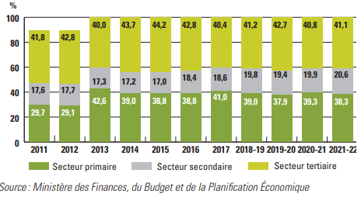
Avec la pandémie de la Covid-19, on s’attend à une récession économique au niveau mondiale et dans la région. Une contraction de l’économie est envisagée pour le Burundi, situation imputable à la pandémie mais aussi à une diminution de la production agricole, une baisse de l’activité industrielle en raison de l’insuffisance des matières premières et à une baisse des activités de services (hôtellerie, tourisme etc…).
Cependant le dialogue entre le Gouvernement et le FMI ayant repris, un accord ad-referendum a été conclu pour une assistance financière de 78 millions USD au titre de la facilité de crédit rapide et soutiendra les efforts du Gouvernement pour lutter contre les impacts de la pandémie de la Covid-19, y compris les mesures prises pour soutenir l’économie et la population, ainsi que pour renforcer les services de santé. Cette facilité pourra ensuite aider à combler le déficit budgétaire.

  - Structure administrative publique
Le système de santé au Burundi est organisé en une pyramide sanitaire à trois niveaux dont le niveau central, le niveau intermédiaire, le niveau périphérique.
Le niveau central assure l’élaboration des politiques et des stratégies, la planification, la mobilisation des ressources, la gestion, le suivi et l’évaluation des performances, la régulation et la coordination du secteur. Il organise et coordonne les niveaux intermédiaire et périphérique du système de santé et leur fournit les moyens administratifs, logistiques et techniques de leur action.
Le niveau intermédiaire dispose de 18 bureaux provinciaux chargés de la coordination et de l’appui aux districts. Il est responsable de la mise en œuvre des politiques de santé, de la coordination des activités et de la fourniture d’appuis administratifs, techniques et logistiques. Il assure la distribution équitable et l’utilisation efficiente des ressources par les districts. Le médecin directeur de province conseille le Gouverneur de province en matière de santé.
Le niveau périphérique est représenté par le district sanitaire considéré comme l’entité opérationnelle de base du système national de santé. Il est constitué d’une base administrative, d’un hôpital de district et d’un réseau de centres de santé publics, agrées ou privés. Il a pour de coordonner l’action sanitaire et d’encadrer les activités communautaires mise en œuvre par les relais communautaires que sont les associations locales, les agents de santé communautaires, les comités de santé, les accoucheuses traditionnelles, les mamans lumière et les guérisseurs traditionnels. Ces relais servent de pont entre la communauté et le centre de santé.

  - Gestion des finances publiques
Le budget préparé sur la base des priorités des dépenses soumises par les différents ministères et institutions, est fourni principalement par les impôts et taxes sur les produits fiscaux, les produits non fiscaux, les dons, les produits financiers et produits exceptionnels. Les ressources en dons et prêts extérieurs sont budgétisées, nomenclaturées et codifiées comme recettes du budget générale de l’Etat. Le recouvrement de tous les revenus issus du patrimoine de l’Etat est assuré par l’Office Burundais des Recettes qui collecte désormais selon la Loi des finances de l’exercice 2021-2022, les recettes issues des ventes des Cartes d’Assistance Médicales. Les projets financés répondent aux critères d’éligibilité tels que l’alignement au Plan National de Développement.
Les dépenses de l’Etat sont engagées, liquidées et ordonnancées avant d’être payées. Toutefois, certaines dépenses spécifiques ou exceptionnelles peuvent être payées avant leur ordonnancement.
La fourniture des services se fait à travers la passation de marchés publics qui pour l’exercice budgétaire 2021-2022 est décentralisée dans les communes et provinces au profit des entrepreneurs, fournisseurs et prestataires locaux.
Le budget est exécuté par le Ministre ayant les finances dans ses attributions, ordonnateur unique, selon le principe de l’unité budgétaire, de l’annualité et de l’universalité de trésorerie de l’Etat. Le comptable principal de l’Etat est chargé du paiement des dépenses du budget général de l’Etat, de la centralisation des comptes, de l’animation et de la coordination du travail de l’ensemble les comptables publics. Les gestionnaires et les comptables des projets financés par les ressources nationales et extérieures sont tenus à la justification des dépenses qui y sont imputables ; justifications adressées au Ministre de tutelle et au Ministre en charge des finances.
L’évolution des taux d’exécution des dépenses de l’Etat paraît satisfaisante entre 2016 et 2020-2021 (plus de 94% sur toute la période), traduisant la capacité à absorber les crédits budgétaires mis à la disposition du Gouvernement. Ce taux est supérieur ou égal à 90% dans le secteur santé.

  - Vue d’ensemble des dépenses de santé
Un point important pour évaluer le système de financement de la santé consiste à examiner les niveaux, les tendances et la composition des dépenses de santé pour en dégager les premiers éléments d’appréciation des efforts du pays par rapport aux buts et objectifs de la CSU, notamment l’équité dans la répartition des ressources pour une utilisation des services qui soient de qualité et proportionnée aux besoins.
Entre 2010 et 2018, le volume global des dépenses en santé a évolué en dents de scie avec une tendance à la hausse passant de 304 195 millions de BIF à 411 767.99 millions BIF soit un taux d’accroissement de 26,1%. On note une hausse de 10,2% entre 2016 et 2018 exprimant la reprise.
La structure des dépenses totales de santé est largement dominée par les dépenses courantes. En effet, la proportion des dépenses courantes de santé varie de 90,6% en 2013 à 96,89% en 2018 des dépenses totales de santé. Cette proportion était de 94,0% et 94,6% respectivement en 2010 et 2016. Inversement, la part des investissements dans les dépenses en santé est restée faible avec une baisse absolue sur la période passant de 6,0% en 2010 à 3,1% en 2018 comme illustré dans le graphique 2.
Graphique 2 : Evolution de la dépense totale de santé de 2010 à 2018
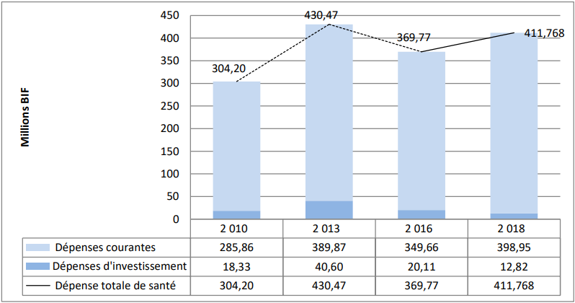Source : Rapport des comptes de la santé 2018

L’analyse structurelle des dépenses de santé sur la période de 2010 à 2018, montrent une prédominance des ressources extérieures dont la contribution aux dépenses courantes de santé (DCS) varie de 34,4% en 2016 à 42,6% en 2018. Cette contribution provient des bailleurs bilatéraux, multilatéraux et des ONG internationales. L’augmentation observée pourrait s’expliquer par la reprise de la coopération grâce à la stabilité et la relance économique du pays.
Les ménages comme sources des paiements directs (soit sous forme de tickets modérateurs, soit comme paiements sans partage de coûts) constituent la deuxième source de financement du secteur. Ce mécanisme a évolué en dent de scie passant de 28% en 2010, 19% en 2013 puis 29% en 2016 et 28,27% de la DCS en 2018.
Les revenus de l’administration publique constituent la troisième source des dépenses, avec une contribution par rapport à la dépense courante qui varie de 12% en 2010 à 23% en 2018. Cette tendance à la hausse s’explique entre autres par les efforts budgétaires consentis par le gouvernement dans le financement de la santé. Les dépenses de la Mutuelle de la Fonction Publique (MPF) constituent environ 4,5% de la DCS.
Graphique 3 : Structure des dépenses par source de financement de 2010 à 2018
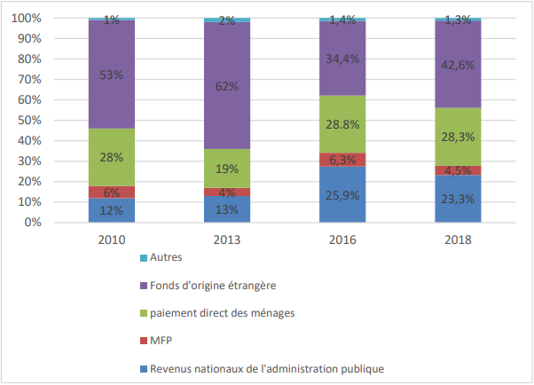Source : Rapport des comptes de la santé 2018
D’après le rapport des comptes de la santé 2018, les dépenses totales en santé (DTS) par habitant en termes nominale ont connu une hausse passant de 35 840 FBU en 2010 à 46 541 FBU en 2013 puis une baisse en 2016 (32 971 FBU) du fait de la crise socio politique qu’a connu le pays. Tenant compte de la croissance de la population ainsi que du taux d’inflation, l’on attendait un niveau élevé de l’indicateur, mais la baisse absolue des dépenses de l’administration (27,82% en 2018), à impacter la DTS par habitants qui est restée presque stable en 2018 avec une valeur de 32 979 FBU soit 20,19 dollars USD. Ces dépenses par habitant restent en deçà des 86 USD recommandé pour assurer une prestation de services de base dans le cadre de la CSU et des 112 USD recommandé pour l’atteinte de l’ODD 3.
Aussi, l’évolution de la DTS en pourcentage du PIB laisse entrevoir une baisse sur la période passant de 12,2% en 2010 à 6,7% en 2018 comme présentée dans le tableau 1 ; et cet indicateur est plus faible au Burundi que dans les autres pays avec un PIB comparable.
Ces deux indicateurs sur la DTS par habitant et la DTS en pourcentage du PIB, relèvent la nécessité d’un effort supplémentaire de re priorisation de la santé par le gouvernement soutenu par la reprise de la croissance économique.

Tableau 1 : Principaux indicateurs de financement de la santé de 2010 à 2018
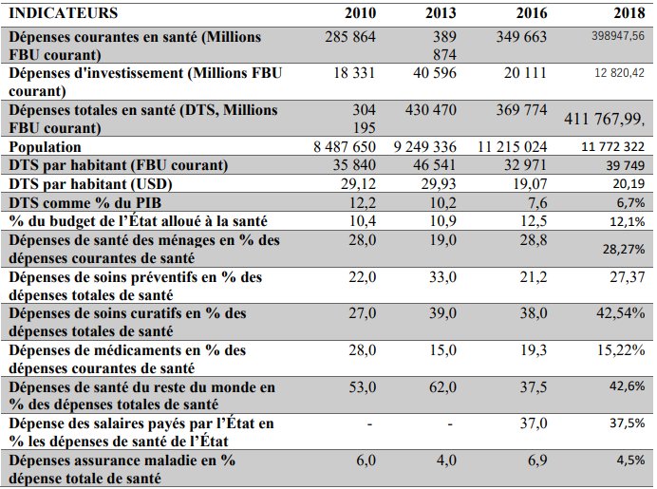Source : Comptes de la santé 2018.

- ANALYSE DES DISPOSITIFS DE FINANCEMENT DE LA SANTE

  - Sources de financement et mécanismes contributifs
La performance d’un système de financement de la santé à mobiliser les ressources se mesure à sa capacité à générer des ressources suffisantes de manière équitable, efficace et efficiente afin de permettre un accès aux soins sans incidence financière sur les populations. Plusieurs ressources internes et extérieures financent la santé au Burundi.
2.1.1. Allocations budgétaires
Le budget de la santé provient des ressources internes et externes. Pour l’exercice budgétaire 2021-2022, la part des ressources extérieures dans le budget total du secteur de la santé représente 51,7% contre 48,3% de ressources internes. L’appui extérieur à la santé est constitué des appuis projets pour un montant de 118,3 milliards de BIF en 2021-2022. Cet appui est resté assez constant sur les dix dernières années et a connu un pic important à 83% en 2016 pour soutenir le Burundi après la crise sociopolitique. On peut relever pour apprécier l’engagement assez soutenu des partenaires au développement avec de nouvelles opportunités de financement de l’Union Européenne à hauteur de 850 000 Euros sur les deux prochaines années pour le règlement des factures dans le cadre du FBP, de la Banque Mondiale avec 60 millions USD sur le projet Covid-19 et bien d’autres partenaires.
Graphique 4: Sources de financement de la santé en %
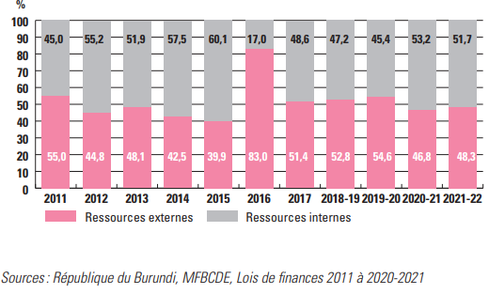
Les secteurs sociaux constituent l’une des priorités du Gouvernement Burundais retenues dans le PND 2018-2027, avec 50,6% du budget en 2021-2022. Le budget alloué aux secteurs sociaux -santé, éducation, protection sociale, protection de l’enfant, eau, hygiène et assainissement) est de 867 milliards de BIF (438,7 millions UDS) en 2021-2022 contre 798,5 milliards de BIF (417 millions USD) en 2020-2021. Ces allocations vont croissantes comme illustré par le tableau ci-dessus mais les besoins sociaux restent importants.

Tableau 2 : Part du budget de l’Etat alloué aux secteurs sociaux 2019-2020-2021/2022
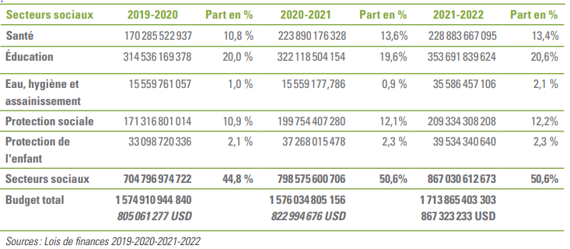
La part du budget de l’Etat alloué au Ministère de la Santé Publique et de la Lutte contre le Sida (MSPLS) est de 13,4% en 2021-2022 contre 13,6% en 2020-2021. Cette proportion est très appréciable comparativement aux pays de la sous-région et se rapproche de l’objectif de 15% de la Déclaration des Chefs d’Etat d’Abuja. Ces allocations représentent 3,1% du PIB en 2021-2022 contre 3,3% en 2020-2021. Les allocations budgétaires à la santé par habitant s’élèvent à 18 014 BIF (9,12USD) en 2021-2022 contre 17999 (9,11 USD) en 2020-2021. Les allocations pour la santé vont croissantes bien qu’elles restent insuffisantes pour répondre aux besoins de santé de la population.
Selon la nomenclature budgétaire en vigueur, les allocations budgétaires à la santé pour l’exercice 2021-2022 sont composées des salaires (17,3%), biens et services (2,6%), des transferts courants et subsides (21,9%), et des investissements à 58,2% dont 88,8% proviennent des ressources extérieures.
Figure 4 : Répartition des allocations budgétaires de santé selon la nature économique
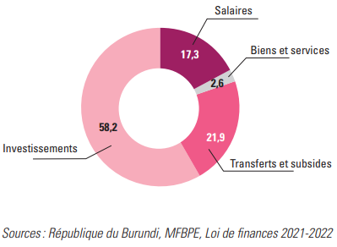
Le budget de l’Etat 2021-2022 alloué aux programmes de protection sociale est de 209,3 milliards de BIF soit 105,9 millions de USD. Il représente 12,2% du budget total contre 12,1% en 2020-2021 soit 199 739 726 959 BIF équivalent à 104 302 729.5 USD. Le secteur de la protection sociale couvre divers ministères et institutions dont la coordination est assurée par le Secrétariat Exécutif Permanent de la Commission Nationale de Protection Sociale (SEP CNPS). Cette situation ne facilite pas la programmation et le suivi budgétaire, le Secrétariat n’étant pas le principal maître d’œuvre.
Le Ministère de la Solidarité Nationale, des Affaires Sociales, des Droits de la Personne Humaines et du Genre (MSNASDPHG), chargé de la protection sociale, ne reçoit pour l’exercice 2021-2022 que 8,6% (contre 6,7% l’exercice précédent) des crédits alloués à ce secteur. Son budget ne représente qu’un peu plus de 1% du budget total de l’Etat.
Le secteur de la protection sociale est financé à la fois par les ressources internes et les ressources externes tel qu’illustré par la figure ci-dessous. On note qu’en 2016 le financement extérieur a considérablement diminué à 28,3% suite au retrait de certains partenaires en 2015. Cet appui a été relancé en 2017 fort heureusement.
Graphique 5 : Sources de financement de la protection sociale en %
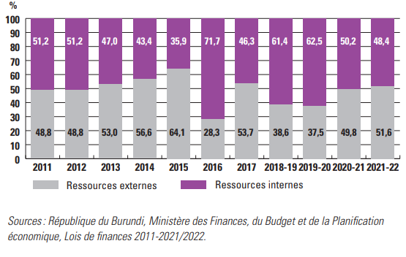
Parmi les programmes essentiels de protection sociale, la gratuité des soins de santé représente 25,73% des allocations budgétaires, l’assurance maladie 11,58%, et les autres assistances aux groupes vulnérables et affaires sociales 11,10% ; comme illustré par la figure 5.
Figure 5 : Répartition des allocations budgétaires aux programmes essentiels de la protection sociale 2021-2022
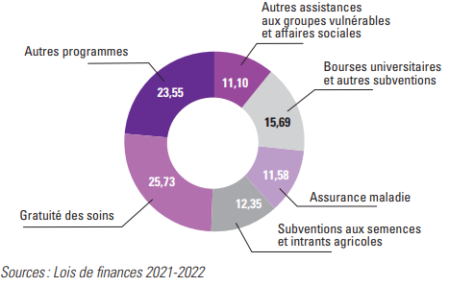
2.1.2. Prélèvements sur salaires
Un prélèvement de 10% du salaire brut (4% à la charge de l’employé et 6% à la charge de l’employeur) est effectué pour les membres de la Mutuelle de la Fonction Publique que sont les fonctionnaires, les contractuels de la Fonction Publique, les agents des collectivités territoriales ou locales, les personnels des Forces de Défenses Nationales, les personnels de la Police Nationale du Burundi, les étudiants de l’Université du Burundi, les magistrats, les personnels des sociétés et établissements publics, l’enseignement privé, les personnels des institutions politiques. La part revenant au salarié ne peut excéder cependant 40% du montant global de la cotisation, comme stipulé par les textes légaux, dont la Loi n°1/05 portant réforme du régime d’assurance-maladie-maternité des agents publics et assimilés.
2.1.3. Paiements directs des ménages
Selon le rapport des comptes de la santé 2018, le financement de la santé provenant des paiements directs des ménages est évalué à 107 088 millions BIF, soit 26,84% des dépenses courantes de santé. Cette proportion qui représente la deuxième source de financement de la santé, reste importante et renseigne sur le niveau de protection financière des ménages qu’il faut améliorer pour éviter les dépenses catastrophiques et favoriser davantage l’accès et l’utilisation des services de santé par les ménages les plus vulnérables. Car selon ce qui ressort d’une analyse interpays, très peu de ménages sont confrontés à des dépenses catastrophiques à partir du moment où les dépenses directes sont inférieures à 15% des dépenses totales de santé.
2.1.4. Prépaiements volontaires
La proportion de financement provenant de régimes volontaires de paiement privé des soins de santé est de 10,56%, soit un financement de 42 129,1 millions BIF en 2018, constitué par les régimes privés des assurances maladies, le régime des ONG/Association nationales et de celui des entreprises.
Tableau 3 : Dépenses courantes de santé par régime de financement en 2018
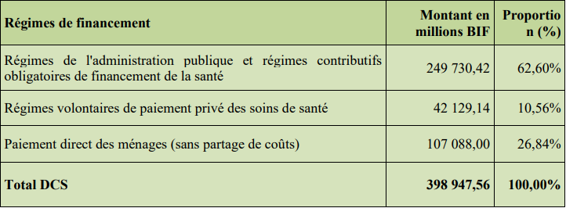Source : Rapport des Comptes de la santé 2018
2.1.5. Potentiel d’élargissement budgétaire
L’analyse de l’espace budgétaire du Burundi produit par la Banque Mondiale en 2020, propose une combinaison de trois piliers de mobilisation de ressources compte tenu des projections macroéconomique et politique actuelles. Ces options stratégiques illustrent la présence de plusieurs marges de manœuvres dont le gouvernement peut disposer pour générer les ressources adéquates au secteur santé. Globalement le renforcement du recours accru aux ressources internes apparaît inéluctable, notamment au travers d’une fiscalité davantage favorable à la santé et à la protection sociale. Également le renforcement de la priorisation budgétaire de la santé se révèle essentiel pour soutenir le secteur et accélérer la progression vers la Couverture Sanitaire Universelle. Aussi, bénéficiant d’efforts concentrés sur l’amélioration de l’efficience de la dépense publique, la santé pourrait libérer de nouvelles ressources sans devoir consentir à un investissement financier accru.

  - Mise en commun des ressources
La mise en commun est la fonction du financement de la santé qui consiste au regroupement et à la gestion des différents fonds collectés par un organisme pour acheter les prestations, dans le but de répartir le risque financier lié à l’utilisation des services de santé sur un grand nombre de personnes en déconnectant le montant du paiement des coûts des services consommés par les ménages, d’où la fonction assurantielle implicite.
Le financement de la santé et notamment de l’accès aux soins de santé au Burundi est constitué de plusieurs mécanismes/régimes de financement dont les plus important sont financés par la dépense publique. 62,60% de la DCS en 2018 passe par les régimes de l’administration publique et les régimes contributifs obligatoires de financement de la santé, dont la gratuité des enfants de moins de cinq ans et des femmes en maternité associée au Financement Basé sur la Performance ; les gratuités des programmes prioritaires de santé ; la Mutuelle de la Fonction Publique ; la Carte d’Assistance Médicale ; la subvention aux indigents.
Aussi existe-il des mécanismes de financement communautaire et privé dont les Mutuelles communautaires de santé, les assurances privées et les bons de prise en charge des employeurs du secteur privé. Le système de financement de la santé est donc très fragmenté et ne favorise pas le partage du risque maladie, ni le gain d’efficience du fait de la multiplicité des agents/structures de financement et des coûts de gestion. Selon l’EDSB III 2016-2017, la majorité des Burundais restaient sans assurance médicale (78% chez les femmes et 79% chez les hommes), soit une couverture de 22% de la population seulement.
Le graphique ci-dessous présente les flux financiers dans le système de santé avec les différentes sources de financement, les régimes de financement en place et les agents de financement ou de paiement des prestataires de soins.
Figure 6 : Flux financiers du système de santé au Burundi
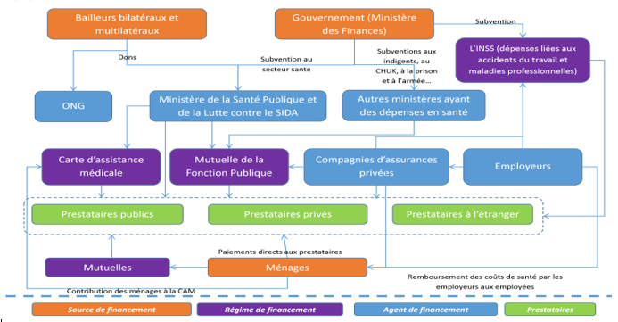Source : Rapport comptes de la santé 2016
    - Le dispositif de gratuité de la prise en charge des enfants de moins de cinq ans et des femmes en maternité associé au Financement basé sur la Performance
Dans le but de faciliter l’accès aux soins et services de santé pour sa population, le gouvernement du Burundi a institué depuis 2006 par décret présidentiel N°100/136 du 16 juin 2006, révisé par le décret N°100/38 du 16 mars 2010 ; la subvention des soins de santé aux enfants de moins de cinq ans et des accouchements dans les structures de soins publiques et assimilées. Cette mesure très appréciée a favorisé l’accès aux soins pour la cible visée. Après quelques années, cette politique de gratuité ciblée financée par le budget public a connu des contraintes de mise en œuvre notamment le retard de remboursement des structures de soins, la surfacturation des actes médicaux, la surcharge de travail et la démotivation du personnel; le manque de médicaments et équipements ; d’où la décision d’intégration au mécanisme FBP et la mise à échelle de cette politique en 2010 avec l’appui des partenaires techniques et financiers (BM depuis 2010 et UE via Enabel depuis 2016), et l’élargissement aux prestataires de certaines FOSA privées confessionnelles et privées à but non lucratif.
Le mécanisme FBP a contribué à améliorer l’utilisation des services, à renforcer la qualité des soins, ainsi que la gouvernance et la gestion des structures de santé’’’. Selon le rapport de mise œuvre 2020, le financement gratuité/FBP a été supporté à 45% par le gouvernement, 25% par l’Union Européenne à travers Enabel, 23% par la Banque Mondiale et 7% par KFW à travers CORDAID.
L’évaluation de l’effectivité de cette politique de gratuité ciblée faite en 2019 relève que la compréhension de la mise en œuvre de cette politique n’est pas harmonieuse, ni optimale pour tous les prestataires, et donc sa mise en œuvre a été relativement peu effective, du fait entre autres de la non harmonisation des procédures d’application des critères d’identification et d’éligibilité ; de la nature des soins et des modalités de paiement des prestations. Le paquet de soins gratuits n’est pas toujours fourni entièrement à la cible, certains prestataires notamment des hôpitaux de première référence et hôpitaux nationaux pensant que les soins médicaux et chirurgicaux de ce niveau sont payants. Les bénéficiaires aussi ne pensent pas être pris en charge à 100% puisqu’elles supportent certaines factures.
Cette évaluation a relevé comme principaux facteurs qui entravent la nature et la qualité des soins gratuits : les fréquentes ruptures de stocks de médicaments et divers intrants en lien avec les défaillances de la chaîne d’approvisionnement ; l’insuffisance des ressources humaines qualifiées et mal réparties ; l’absence de documents normatifs de référence guides et protocoles ; l’insuffisance d’équipements techniques minimum ; la faible tarification des indicateurs FBP/gratuité.
Au plan opérationnel, les interactions entre la politique de gratuité ciblée des soins et les autres mécanismes de subvention des soins (CAM, MFP) sont définies par leur complémentarité en termes d’éligibilité des bénéficiaires et leur synergie dans le co-financement du paquet de soins gratuits bien que le recouvrement des coûts par les FOSA reste un défi.
L’engagement du gouvernement et ses partenaires à continuer leur appui est manifeste avec le FBP de troisième génération et le Projet d’Appui au Secteur Santé (PASS III), dans une quête de plus d’efficience et d’équité dans la mise en œuvre de cette politique, mais aussi la recherche d’arrangements institutionnel et opérationnel favorisant une meilleure répartition et organisation des rôles et responsabilités selon les fonctions du financement de la santé, la mise en commun avec les autres ressources/mécanismes disponibles pour un paiement plus stratégique des prestataires de soins et une couverture plus large de la population.
    - La gratuité de la prise en charge des programmes et maladies prioritaires
Le gouvernement du Burundi finance avec l’appui de ses partenaires au développement, la prise en charge préventive et curative de plusieurs maladies prioritaires sur l’ensemble du pays, notamment les maladies évitables par la vaccination pour les enfants, le paludisme, la tuberculose, le VIH/Sida, et certaines parasitoses. Le budget de l’Etat 2021-2022 finance la vaccination à hauteur de 200 millions de BIF et 2 milliards de BIF comme contrepartie pour l’acquisition des vaccins.
    - La Mutuelle de la Fonction Publique
La Mutuelle de la Fonction Publique (MFP) a été créée par le décret du 27 juin 1980, et en même temps un décret-loi a institué un régime d’assurance maladie des agents publics et assimilés. La MFP a donc été chargé d’organiser ce régime et de l’administrer. La MFP est un établissement public à caractère (EPA) placé actuellement sous la tutelle du MSNASGPH et disposant d’une autonomie administrative et financière.
L’affiliation à la MFP a un caractère automatique pour les fonctionnaires de l’Etat payés par la Fonction Publique, pour les forces armées et la police nationale. La mutuelle est le mécanisme d’assurance santé le plus étendu du pays. Elle assure une couverture maladie aux catégories de personnes suivantes : les fonctionnaires, les contractuels de la fonction publique, les agents des collectivités territoriales ou locales, les personnels des Forces de Défense Nationale (FDN), les personnels de la Police Nationale du Burundi (PNB), les étudiants de l’Université du Burundi, les magistrats, les personnels des sociétés et établissements publics, l’enseignement privé, les personnels des institutions politiques.
Les ayants-droits, outre les conjoints, sont les enfants jusqu’à l’âge de 18 ans, sans limite d’âge si l’enfant est affecté d’un handicap mental, jusqu’à l’âge de 21 ans si l’ayant-droit est étudiant, et jusqu’à l’âge de 23 ans s’il est encore en école secondaire. Les retraités ou pensionnés de la fonction publique et de l’Institut National de Sécurité Sociale sont également couverts, ainsi que leurs époux.
La MFP rembourse les soins de ses bénéficiaires à 80% voire 90% pour les maladies chroniques, avec un ticket modérateur de 20% et parfois 10%. Pour les bénéficiaires affiliés aux FDN, à la PNB, au MSPLS et les retraités de l’Etat, la prise en charge est totale, l’Etat supportant le ticket modérateur. Ce régime couvre environ 7,3% de la population avec 855 587 bénéficiaires en 2021.
    - La Carte d’Assistance Médicale
Pour améliorer l’accès aux soins des populations du secteur informel, le Gouvernement du Burundi a institué par l’ordonnance ministérielle n° 620/57 du 20 mars 1984 une Carte d’Assistance Médicale (CAM) dont l’acquisition volontaire était ouverte à tout burundais âgé de 21 ans dont les activités relevaient du secteur informel. Cette CAM couvrait tout le ménage (les parents et tous les enfants de moins de 18 ans) moyennant une contribution annuelle de 500 FBu (équivalent à 4 USD en 1984) ; 1,85 USD en 1992 et 0,6 USD en 2001. A l’origine, aucun ticket modérateur n’était exigé aux affiliés mais en 1996, une nouvelle Ordonnance Ministérielle n° 630/172 du 23 mai 1996 modifie celle de 1984 et instaure un ticket modérateur de 20%¹. Cette carte donnait à son acquéreur et aux membres de sa famille dont il a la charge le droit aux prestations de consultations médicales, soins médicaux et chirurgicaux, soins dentaires, soins de protection maternelle et infantile, soins prénataux, soins pendant et après l’accouchement.

Face aux dysfonctionnements de la CAM durant la période 1984-2012, le Deuxième Vice-Président de la République a signé le 25/01/2012 l’arrêté N°01/VP2/2012 portant réorganisation du système d’assistance médicale au Burundi, destinant la CAM aux populations du secteur informel et rural qui représentent environ 2/3 de la population burundaise. L’article 3 indique que la CAM donne à son acquéreur, à son conjoint et aux membres de sa famille encore mineurs, moyennant un ticket modérateur de 20%, le droit aux prestations de soins correspondant au paquet de soins disponibles au niveau des Centres de Santé publics ou agrées (confessionnelles) et au niveau des Hôpitaux de District en cas de référence. La CAM est valable sur tout le territoire national et son coût annuel est de 3.000 FBU. Ce montant a été révisé en 2021 et défini par la Loi des Finances selon la stratification de la population en quatre : Indigents ou vulnérables (0 FBU) ; Gens à revenu faible (3000 FBU) ; Gens à revenu moyen (25 000 FBU) ; Gens à revenu élevé (100 000 FBU).

Le financement de la CAM est donc assuré par le Gouvernement du Burundi à travers le Ministère ayant les finances dans ses attributions ainsi que les ménages. Ce mécanisme reste sous financé et n’a pas d’apport de financement extérieur. La couverture est estimée à 15% de femmes et 14% d’hommes en 2020. Aussi toutes les prestations couvertes par une gratuité des soins ne sont pas remboursées par la CAM.
Selon le rapport d’évaluation de la CAM de 2020, le manuel de procédure et les outils de gestion ne sont pas toujours disponibles au niveau opérationnel, et lorsqu’ils sont disponibles ils ne sont pas toujours renseignés. Aussi le niveau de connaissance ou d’information des acteurs de la chaîne sur la CAM est faible et variable. L’étude sur les mécanismes de financement de la santé de 2013 relevait déjà que la conception et la mise en œuvre de la CAM rénovée n’était pas techniquement ni financièrement viable, et que le montage institutionnel méritait d’être revu. Les structures de santé jouent à la fois le rôle de prestataire de soins et de gestionnaire ou acheteur des prestations.
Cet état de chose appelle à revoir le montage institutionnel de la CAM pour opérer une distinction des fonctions entre les structures qui collectent les primes, celles qui fournissent les prestations de soins et celles qui payent les prestataires. Une telle réforme apportera plus d’efficacité dans la mise en œuvre de la CAM.
On peut noter ici la complémentarité du paiement des soins entre la gratuité/FBP et la CAM, et l’opportunité d’intégration de ces mécanismes et financements avec un ciblage plus spécifique du secteur informel et rural pour la gratuité des soins conformément à l’ordonnance ministérielle N°630/677 du 20/04/2010 instituant le remboursement de 80% du coût des prestations des bénéficiaires de la gratuité des soins couverts par la MFP.
    - Le dispositif de prise en charge des indigents
Les modalités de prise en charge des indigents ont été introduites au Burundi simultanément à l’introduction de la CAM dont l’article 5 de l’arrêté prévoit que « les soins médicaux prodigués aux indigents en possession d’une attestation d’indigence délivrée par l’administration communale seront pris en charge par l’Etat ». Cette disposition a été précisée en 2003 par une ordonnance ministérielle qui fixe les modalités de prise en charge médico-sanitaire des indigents et définit comme indigentes les personnes suivantes : les enfants indigents détenteurs d’une attestation de scolarisation ; toute personne démunie de tout sans aucune assistance, incapable de produire des revenus et reconnue comme telle par la collectivité locale. La charge du financement des soins revenait à 20% à la commune et 80% à l’Etat central.
En 2012, un arrêté de la deuxième Vice-Présidence réorganise la prise en charge de indigents en ceci que « les indigents reconnus comme tels par la communauté via le comité de santé et validés par les communes sont pris en charge totalement par le Ministère ayant la solidarité nationale dans ses attributions ».
Ce dispositif vise la population la plus pauvre économiquement, estimée à environ 10 à 15% de la population. La prise en charge au titre de l’indigence par le Ministère en charge de la solidarité ou par les communes reste faible, elle est estimée par les acteurs à moins de 0.5%. Dans la pratique, les critères nationaux d’identification des indigents ne sont pas disponibles et la majorité de ceux qui devraient être considérés comme indigents n’est pas prise en charge. Ceux qui parviennent à obtenir des bons de prise en charge sont malheureusement confrontés à la non disponibilité des médicaments, voire au refus de soins dans les FOSA du fait du non remboursement des frais aux prestataires.
Pour améliorer cette situation et renforcer son action de prise en charge des indigents, l’Assemblée générale de la CNPS que préside le Président de la République a recommandé la production d’un Registre Social Unifié comme base de données pour l’identification et la gestion des personnes indigentes et vulnérables.
Aussi l’assistance médicale en faveur des groupes vulnérables sera soumise à une nouvelle règlementation au titre de la gestion budgétaire 2021-2022, en occurrence « une nouvelle stratégie de contractualisation des soins avec les hôpitaux et les pharmacies prestataires de services tenant compte à la fois des besoins, des moyens mais aussi et surtout de l’élément contrôle pour une gestion efficace et efficiente des finances publiques ».
L’intégration de la prise en charge des personnes indigentes subventionnée par l’Etat dans le fonds commun dédié au secteur informel et rural favorisera le paiement plus direct des prestataires et la dispensation effective des soins pour cette cible en réduisant le biais de la stigmatisation.
    - Les Mutuelles Communautaires de santé
Les mutuelles communautaires de santé (MCS) constituent les systèmes d’assurance-maladie à base communautaire destinés à la couverture maladie des populations rurales et informelles. Ces systèmes sont définis comme « tout système où les communautés s’organisent elles-mêmes (spontanément ou par stimulations) en associations d’entraide et de solidarité pour le payement des soins de santé. Le payement, la mise en commun du risque et la couverture universelle des soins de santé sont les piliers principaux. »
Les premiers pas des MCS au Burundi datent de 1999, appuyés par la mutualité chrétienne Belge et revitalisées par les structures de développement confessionnelles catholiques de l’archidiocèse de Gitega. Les autres mutuelles se sont progressivement mises en place jusqu’en 2012.
Les MCS visent les populations qui disposent déjà d’un certain revenu dans le secteur informel et rural. L’adhésion volontaire restreint l’extension de la mutuelle et on note une sélection adverse car les personnes adhérant sont celles dont le besoin en santé est le plus important. Le Burundi compte à ce jour 123 MCS et 5 groupements. Le taux de couverture de la population est estimé à 1,5 à 2% pour au moins 105 112 ménages adhérents selon la Plateforme des Mutuelles Communautaires de santé du Burundi (PAMUSAB).
Les frais d’adhésion vont de 1000 à 1500 FBu par ménage et la cotisation annuelle par ménage connaît d’importantes variations selon les mutuelles urbaines ou rurales, de 10 000 à 37 000 FBu, voire 5 000 FBu pour une personne seule.
La couverture territoriale et populationnelle des MCS reste faible, en prenant en compte le montant de la prime des adhérents et le principe de volontariat, on peut conclure que la capacité de mutualisation et donc de partage du risque maladie est très faible d’autant plus que les MCS ne reçoivent pas de subventions publiques. La question de la capacité de couverture des populations du secteur informel et rural par ce mécanisme se pose avec acuité, ce secteur étant le plus important et représentant 85 à 90% de la population.
Notons que les dispositifs et programmes de gratuité adressent aussi cette cible qui devrait d’ailleurs être la cible bénéficiaire principale. La difficulté se situe très probablement au niveau du montage institutionnel de la mise en œuvre de ces dispositifs de protection sociale pour mieux couvrir les populations de ce secteur.
    - Les assurances du secteur privé formel
Ces mécanismes assurent la couverture des risques maladies professionnelles et des autres risques professionnels principalement à travers l’Institut National de Sécurité Sociale (INSS) crée à cet effet en 1962, mais également la prise en charge des maladies non professionnelles qui relèvent de la responsabilité de l’employeur telle que spécifiée dans le Code du travail révisé en 1993.
L’employeur remplit cette responsabilité à travers différentes modalités : soit la prise en charge directe à travers la mise en place d’une infirmerie au sein de l’entreprise ; soit par le paiement direct aux prestataires à travers le bon de commande ; soit par le transfert du risque à des organismes tiers (les assurances privées à travers leur branche risque maladie, ou encore les institutions de micro-assurance santé).
Le décret-loi N°1/037 du 07/07/1993 portant révision du Code du travail précise les soins de santé qui relèvent de la responsabilité de l’employeur : les soins médicaux, dentaires, chirurgicaux, pharmaceutiques et hospitaliers ; les lunettes et les appareils d’orthopédie et de prothèse dont l’usage est reconnu indispensable ; les prestations de maternité : soins prénatals, soins pendant l’accouchement, soins postnatals et l’hospitalisation lorsqu’elle est nécessaire ; les frais de déplacement nécessaires.
Cette prise en charge s’applique à l’employé et à l’ensemble des membres de sa famille (conjoint et enfants à charge légitimes, naturels reconnus, sous tutelle ou adoptif du travailleur ou de son conjoint sous certaines conditions. Selon l’ISTEEBU, les salariés privés représentent environ 6% de la population. Le nombre de personnes couvertes par l’assurance privée reste restreinte et la branche santé est déficitaire, aussi manque-t-il un système de collecte systématique de l’information. Mais on peut noter l’existence d’une expertise technique dans la gestion assurantielle.
Cependant, le processus d’extension de la couverture médicale des travailleurs du secteur formel n’est pas achevé. Si la couverture des risques professionnels est acquise, celle de la couverture des maladies et affections non professionnelles, dont le besoin est apparu avec l’entrée en vigueur du paiement par l’usager dans les structures de soins, n’est pas encore institutionnalisée.
La création d’un fonds commun pour le secteur privé est envisageable pour davantage structurer ce régime et améliorer la couverture de sa cible, mais on devrait pouvoir aller plus loin avec l’intégration du secteur privé au régime du secteur public (MFP) déjà fonctionnel pour réduire la fragmentation du système, partager davantage le risque dans la perspective de la mise en commun avec le secteur informel vers l’universalité de l’accès aux soins. Car l’expérience internationale suggère que le développement du marché de l’assurance privée n’est pas la solution la plus opportune pour atteindre l’objectif de la couverture universelle et à un coût modéré.

Au terme de cette analyse des mécanismes/régimes de financement de la santé mis en œuvre au Burundi, deux options stratégiques progressives sont à envisager pour améliorer la couverture des soins de la population du secteur informel et rural, et à moyen terme de la population entière:
- Mettre en place un fonds/régime commun obligatoire pour le secteur informel et rural qui capte les financements et mécanismes destinés à cette cible, dans une première phase ;
- Mutualiser les fonds des deux secteurs dans un fonds unique pour améliorer la solidarité nationale, les subventionnements croisés « des bien-portants aux malades » et l’équité d’accès aux soins.

  - Achat des prestations de services
Cette troisième fonction du financement de la santé adresse le transfert de fonds mis en commun aux prestataires de soins, notamment les services achetés, les modalités de paiement, la structure et la gouvernance institutionnelle de l’acheteur.

2.3.1. Paiement des prestataires MFP
Les prestations couvertes par la MPF inclus les consultations médicales y compris les visites pré et post natales, les examens de laboratoire, les actes chirurgicaux y compris dentaires, l’hospitalisation, les médicaments, la lunette médicale, les évacuations sanitaires y compris vers l’étranger.
Les prestataires conventionnés sont toutes les FOSA publiques (658 CDS et 51 hôpitaux en 2021), les FOSA confessionnelles (144 CDS et 28 hôpitaux), les pharmacies privées (30 en 2012), 6 centres optiques, 72 unités et officines des FDN, et 63 unités et officines de la PNB. La MFP est propriétaire de 4 pharmacies à Bujumbura et joue donc aussi le rôle de prestataire de soins, ce qui peut être à l’origine de conflit d’intérêt ou de rationnement des prescriptions médicales.
La MFP dispose de guichets dans la plupart des hôpitaux. Les factures sont adressées environ tous les mois aux bureaux régionaux qui les vérifient, les redressent puis les envoient au siège de la Mutuelle à Bujumbura qui procède au paiement, qui se fait à l’acte.
Selon l’étude sur les mécanismes de financement de la santé de 2013, les possibilités de fraudes sont importantes mais les moyens de contrôle très limités. L’absence de bases de données des affiliés et des bénéficiaires, et de toute informatisation de la gestion des prestations rend d’autant plus difficile la détection des fraudes. Parmi celles qui sont détectées, étonnamment, 85% concernent les personnels pourtant en principe, les mieux pris en charge : FDN et PNB. Aussi, l’application de la gratuité associée au FBP à côté de la prise en charge par la MFP dans les FOSA favorise les doubles paiements.
2.3.2. Paiement des prestataires Gratuité/FBP et CAM
Le paquet des services est constitué de l’ensemble des actes médicaux, chirurgicaux, de produits pharmaceutiques et consommables disponibles et servis aux bénéficiaires des soins de santé.
L’achat des prestations des soins délivrés aux bénéficiaires de la Gratuité associée au FBP et de la CAM au niveau des formations sanitaires est assumé par le Comité Provincial de Vérification et de Validation (CPVV). Ce comité existe dans chaque Province depuis 2010 et est chargé de l’achat, de la vérification et de la validation des prestations liées au FBP/Gratuité. Dans un souci d’intégration et d’efficience, le MSPLS utilise les mêmes structures pour vérifier et valider les prestations déclarées par les formations sanitaires en faveur des bénéficiaires de la CAM. Le CPVV est composé de deux sous-unités au niveau de chaque province : une sous-unité technique permanente chargée de la vérification et une sous-unité chargée de la validation. Les associations locales procèdent à la vérification communautaire et de la qualité perçue. La contre vérification est réalisée par un organisme externe semestriellement.
Le paiement des formations sanitaires se fait sur base d’un tarif forfaitaire pour chaque prestation couverte par la CAM, tarif forfaitaire basé sur une étude des coûts réels des soins de santé. Ce paiement est effectué par virement direct des fonds sur les comptes des formations sanitaires à partir d’un compte ouvert au niveau de la Province Sanitaire et alimenté par le montant issu des ventes des cartes CAM par les Centres de Santé, et par le budget de l’Etat à travers un virement des fonds de la Banque Centrale vers le compte Provincial. Le compte provincial est utilisé de façon indifférenciée pour payer les formations sanitaires au sein d’une même Province mais ne peut être utilisé pour appuyer un autre compte provincial déficitaire. Les fonds en provenance du budget de l’Etat sont décaissés sur demande du MSPLS qui effectue d’abord un croisement entre la situation bancaire du compte CAM au niveau des Bureaux Provinciaux de Santé (montant issu des ventes CAM) et la facture mensuelle à payer à toutes les formations sanitaires de la Province.
Le mécanisme FBP achète les indicateurs quantitatifs et qualitatifs préalablement définis aux structures de santé sous contrat d’achat de performance. Les FOSA reçoivent 100% de la subvention accordée pour les indicateurs dits de gratuités. Mais pour les bénéficiaires d’une autre couverture maladie (MFP, assurance maladie) les prestataires font payer 80% de la facture aux assureurs et l’Etat et ses partenaires à travers le FBP paient les 20% du ticket modérateur du malade.
La Cellule Technique FBP, en plus sa mission de vérification des quantités au niveau des hôpitaux nationaux, est chargée de compiler au niveau national toutes les demandes de paiement relatives à la CAM validées par les CPVV. Toutes les données financières et de paiement sont gérées à travers une base de données accessible sur le web.
La coordination et le suivi des paiements sont réalisés par la Direction Générale des Ressources (DGR) qui transmet également les déclarations de créance signées par le Ministre de la Santé Publique et de la lutte contre le SIDA au Ministère en charge des Finances.
2.3.3. Paiement des prestataires MCS
Les MCS couvrent en général l’ensemble des prestations ambulatoires et parfois l’hospitalisation, mais le paquet des prestations est plus restreint que dans la CAM. Les prestataires conventionnés sont les FOSA privées, souvent les confessionnelles et publiques.
La prise en charge par les MCS se situe autour de 80% en FOSA publique et 50 à 60% en FOSA privée ou confessionnelle. Le reste à charge est donc respectivement de 20% et de 40 à 50 % selon le prestataire. Le niveau de couverture effective proposé est donc variable, avec des plafonds de couverture et dans certains cas, ne permet aux ménages de n’être que partiellement protégés contre le risque de dépenses catastrophiques en santé.
2.3.4. Paiement des prestataires des assurances privées
L’employeur effectue le paiement des prestations à l’acte soit à l’infirmerie d’entreprise, soit le paiement direct des bons de commande aux prestataires, soit à travers l’affiliation des employés à une compagnie d’assurance ou micro-assurance privée qui paie les prestations. Le ticket modérateur sous forme de copaiement en pourcentage du montant total de la facture reste élevé et est fonction du montant de la prime payé par l’employeur et à sa discrétion. Des plafonds de remboursement ont également été définis, avec une modalité de prise en charge au tiers-payant qui ne fonctionne que jusqu’à 75% du plafond total de remboursement, pour ensuite laisser place à une avance de paiement par le client remboursé par l’assurance sur présentation de factures. Le contrôle est fait à posteriori et inclut à la fois une vérification comptable et un audit médical effectué par du personnel qualifié au niveau des bureaux.

  - Points de réformes du financement de la santé
A la suite de cette analyse des dispositifs de financement de la santé mis en œuvre au Burundi, les points de réformes suivant peuvent être envisagés suivant les différentes fonctions :
Mobilisation des ressources | Renforcer la priorisation de la santé dans le budget de l’Etat  Adopter une fiscalité plus favorable à la santé  Maintenir et améliorer la prévisibilité du financement extérieur  Renforcer l’application de l’équité contributive
Mise en commun des fonds | Intégrer à court terme les mécanismes et financements existant pour chaque secteur  Mettre en place à moyen terme, un système unifié de prépaiement et de mutualisation du risque entre les secteurs formel et informel/rural y compris la subvention des personnes indigentes  Améliorer l’efficience de la dépense de santé
Achat des prestations | Harmoniser et renforcer le paquet de soins et services de santé essentiels couvert  Améliorer l’équité d’accès et d’utilisation des soins de santé  Définir les modalités efficientes de paiement des prestataires  Elaborer les outils de gestion des paiements des prestations de soins, de redevabilité et de reddition des comptes
Gouvernance | Renforcer le cadre institutionnel et juridique d’intégration et de coordination des mécanismes de couverture en santé  Procéder à une meilleure répartition des rôles selon les fonctions du financement de la santé  Améliorer la communication stratégique  Renforcer les compétences des acteurs nationaux  Mettre en place un système de digitalisation

- CADRE STRATEGIQUE DE FINANCEMENT DE LA SANTE
3.1. Vision
Le Burundi, un pays qui dispose d’un système de financement de la santé répondant aux besoins sanitaires de sa population.
3.2. But
Disposer d’un système de financement de la santé efficient et pérenne pour atteindre les objectifs de couverture sanitaire universelle au Burundi.
3.3. Mission
Favoriser l’accès équitable aux soins et services de santé essentiels de qualité pour tous les burundais, sans difficulté financière.
3.4. Principes directeurs et valeurs
Cette stratégie s’inspire des principes et valeurs suivants :
Responsabilité générale de l’Etat : L’Etat est garant du bon fonctionnement et du financement adéquat du système, la santé étant un bien public et la protection sociale un droit consacré par la loi. Il joue un rôle prépondérant dans la planification, la régulation des systèmes de santé et de protection sociale et la cohérence des politiques pour satisfaire les besoins de la population.
Solidarité nationale et équité : Elle s’exprime par une différenciation des contributions selon les revenus et l’organisation de transferts sociaux, à travers l’espace fiscale, pour le subventionnement des cotisations vers les populations les plus défavorisées. Elle se caractérise par l’équité contributive et l’équité d’accès aux soins. Chaque individu ou ménage contribue en fonction de son revenu, mais tous ont droit aux mêmes prestations.
Universalité et obligation d’affiliation : Toutes les couches de la population, sans distinction aucune, ont droit à la prise en charge d’un paquet de prestations de base, le plus large possible. La couverture en santé doit donner la possibilité à tous ceux qui ont besoin de protection face aux risques liés à la maladie de pouvoir y accéder sans conditions de ressources ainsi que d’accéder à des prestations de qualité. Le principe d’obligation permet de ne laisser personne hors du système de protection sociale et est un principe clé de l’universalité.
Efficacité et efficience : Les acteurs à différents niveaux de la chaîne utilisent les ressources disponibles pour produire le plus de services possibles dans les normes et standards de qualité définis.
Collaboration multisectorielle : Les rôles sont bien répartis et les différents secteurs concernés par le financement de la santé et la protection sociale en santé travaillent en synergie et en cohérence pour plus d’efficacité et une coordination de la mise en œuvre de la stratégie.
Redevabilité et transparence : Elles sont centrées sur l’obligation de rendre compte de la gestion des ressources et communiquer sur les droits et obligations des parties prenantes.

3.5. Axes, objectifs et interventions stratégiques
Les axes stratégiques sont centrés sur les fonctions du financement de la santé en vue d’adresser les points de réformes identifiés.
Axe stratégique 1 : Mobilisation des ressources internes et externes suffisantes pour la santé
Objectif stratégique 1 : Générer des ressources publiques suffisantes, de manière équitable, efficace et efficiente pour la production des soins de santé d’ici 2030.
Objectifs spécifiques 1.1 : Augmenter à 15% la part du budget santé dans le budget de l’Etat d’ici 2027.
Interventions stratégiques
IS 1.1.1 : Mener un plaidoyer structuré pour la re priorisation de la santé dans le budget de l’Etat pour couvrir les besoins croissants de santé de la population.
IS 1.1.2 : Renforcer les capacités des acteurs de la chaîne de préparation du budget pour assurer une meilleure adéquation entre les besoins du secteur de la santé et la protection sociale en santé et l’allocation budgétaire.
IS 1.1.3 : Introduire un financement innovant pour la santé telle qu’une taxe fléchée sur les produits nocifs pour la santé et/ou sur les transactions financières ou téléphoniques.

Objectif spécifique 1.2 : Rechercher un gain d’efficience de 5% dans la mise en œuvre des programmes de santé et de protection sociale en santé
Intervention stratégique 1.2.1 : Mettre en place une stratégie d’amélioration de l’efficience allocative selon les besoins de santé identifiés des populations, et de l’efficience technique du financement de la santé et de la protection sociale en santé.

Objectif spécifique 1.3 : Assurer la prévisibilité et la disponibilité du financement extérieur proportionnellement au gap des ressources internes mobilisée pour la santé.
Interventions stratégiques
IS 1.3.1 : Maintenir et renforcer le cadre de coordination et de concertation des partenaires du financement de la santé et de la protection sociale en santé en y incluant tous les partenaires, pour favoriser l’alignement des appuis aux priorités du gouvernement
IS 1.3.2 : Documenter et assurer le suivi des Accords de partenariat, les projections et les engagements financiers de tous les partenaires du financement de la santé et de la protection sociale en santé.
IS 1.3.3 : Mener un plaidoyer structuré pour saisir les opportunités d’appui bilatérales et multilatérales, et mobiliser le financement extérieur suffisant pour combler le gap du financement interne pour la santé.

Axe stratégique 2 : Mise en commun des fonds

La mise en commun des fonds renvoie à l’accumulation et la gestion des ressources financières prépayées. Elle permet de redistribuer les ressources afin de garantir un accès équitable aux services nécessaires et d’améliorer la protection financière qui sera mesurée par le niveau de paiement direct des ménages.
Objectif stratégique 2 : D’ici 2030, améliorer la mise en commun des fonds prépayés pour la santé
Objectifs spécifiques 2.1 : Réduire la fragmentation du système de financement de la santé d’ici 2030.
Les interventions pour l’atteinte de cet objectif seront déployées en deux phases : une première phase de constitution du pool du secteur informel et rural avec les financements y afférents, et intégration du secteur privé formel dans le pool du secteur public formel existant ; ensuite une deuxième phase d’unification des pools pour plus de solidarité et un meilleur partage des risques de santé entre les populations.
Interventions stratégiques
IS 2.1.1 : Créer un fonds commun pour le secteur informel et rural y compris les indigents et y intégrer les financements disponibles destinés à la couverture de cette cible, notamment les financements de la gratuité avec l’apport des partenaires au développement, le financement de la CAM et la subvention pour la prise en charge des indigents.
IS 2.1.2 : Intégrer les travailleurs du secteur privé formel dans le pool du secteur public déjà fonctionnel.
IS 2.1.3 : Constituer un fonds unifié de prépaiement et de mutualisation entre les secteurs formel et informel à moyen terme.

Objectif spécifique 2.2 : Réduire la part des paiements directs des ménages dans les dépenses totales de santé à moins de 20% d’ici 2030
Interventions stratégiques
IS 2.2.1 : Instaurer un système de couverture en santé obligatoire pour tous, contributif selon le niveau de revenu.
IS 2.2.2 : Augmenter la subvention de l’Etat et des partenaires au développement pour les soins des plus pauvres et indigents.
IS 2.2.3 : Mettre en place un système d’identification et d’immatriculation des bénéficiaires fiable pour réduire la fraude et les doubles paiements des prestations.
IS 2.2.4 : Mettre en place le Registre Social Unifié comme base de données pour les programmes de subventions des personnes vulnérables et indigentes.
IS 2.2.4 : Mettre en place un système plus structuré et systématisé de collecte des cotisations des personnes du secteur informel et rural, sous la tutelle du Ministère ayant les finances en charge, pour un reversement au fonds commun qui paie les prestations des bénéficiaires de ce secteur.

Axe stratégique 3 : Achat des prestations de soins et services

Garantir l’accès, la qualité et l’utilisation des services couverts par les populations, notamment les plus vulnérables est l’un des défis majeurs du système de couverture universelle en santé imposant des réformes et mesures adéquates.
Objectif stratégique 3 : Assurer la couverture d’au moins 60% de la population par des soins et services de santé essentiels promotionnels, préventifs, curatifs et de réadaptation de qualité d’ici 2030
Objectif spécifique 3.1 : Réformer le système d’achat des prestations par un fonds de prépaiement sous tutelle de l’Etat, disposant de structures délégués de mise en œuvre
Interventions stratégiques :
IS 3.1.1 : Renforcer et harmoniser le processus d’accréditation et de contractualisation des prestataires publics, confessionnelles et privées
IS 3.1.2 : Définir et harmoniser les mécanismes de vérification et de validation de la qualité et de la quantité des prestations fournies aux bénéficiaires
IS 3.1.3 : Définir les modalités de paiement des factures des prestataires de manière plus efficace et efficiente pour réduire les retards de paiement et la fraude.

Objectif spécifique 3.2 : Accroître à au moins 60% la couverture des services essentiels en assurant une extension progressive du paquet de soins
Interventions stratégiques :
IS 3.2.1 : Définir et harmoniser le paquet de soins et services essentiels couverts et son extension progressive, en priorisant les soins de santé primaires et en associant la communauté et les prestataires de services
IS 3.2.2 : Définir et diffuser les normes, standards et protocoles de soins, les mécanismes de contrôle de la qualité et de la conformité de la prise en charge, de même que le coût des soins
IS 3.2.3 : Renforcer le système de régulation et d’approvisionnement pour assurer la disponibilité des produits pharmaceutiques et consommables médicaux essentiels de qualité
IS 3.2.4 : Assurer la mise en œuvre effective des paquets d’activités par du personnel qualifié et motivé, et la continuité des soins entre les différents échelons de la pyramide sanitaire
IS 3.2.5 : Programmer la mise à niveau progressive du plateau technique des structures de soins en cohérence avec le paquet de soins à fournir.

Axe stratégique 4 : Gouvernance du système de financement de la santé

Objectif stratégique 4 : Renforcer la gouvernance du système de financement de la santé et la protection sociale en santé
Objectif spécifique 4.1 : Etablir le cadre juridique et institutionnel du système de financement de la santé pour la Couverture Sanitaire Universelle
Interventions stratégiques
IS 4.1.1 : Définir le cadre législatif et règlementaire du système de Couverture Maladie Universelle
IS 4.1.2 : Mettre en place l’architecture institutionnelle du système de Couverture Maladie Universelle et fournir les ressources adéquates pour la réalisation du mandat.

Objectif spécifique 4.2 : Renforcer le leadership public, la collaboration et le dialogue multisectorielle pour la Couverture Sanitaire Universelle
Interventions stratégiques
IS 4.2.1 : Etablir des plateformes de dialogue et de coordination des différents acteurs impliqués dans le processus pour la Couverture Sanitaire Universelle, y compris les bénéficiaires, les prestataires, la société civile et le secteur privée.
IS 4.2.1 : Définir et renforcer les rôles, responsabilités et les capacités (ressources humaines, équipements, finances) des parties prenantes à différents niveaux, selon les trois fonctions principales du financement de la santé prenant en compte leurs missions, attributions et leurs compétences en la matière

Objectif spécifique 4.3 : Renforcer les compétences techniques et améliorer les connaissances pour la mise en œuvre de la Couverture Sanitaire Universelle
Interventions stratégiques
IS 4.3.1 : Identifier les besoins de compétences pour la conception et la mise en œuvre de la Couverture Maladie Universelle, élaborer un plan de formation de la ressource nationale, et mobiliser l’expertise nationale et internationale
IS 4.3.2 : Elaborer et mettre en œuvre un plan de communication pour la Couverture Sanitaire Universelle, pour améliorer la communication institutionnelle, les connaissances et l’adhésion des bénéficiaires

Objectif spécifique 4.4 : Améliorer la gestion de l’information sanitaire et financière, la redevabilité et le mécanisme de prise de décision basé sur les évidences
Interventions stratégiques
IS 4.4.1 : Concevoir et mettre en œuvre un système d’information efficace et efficient, et renforcer la digitalisation et les mécanismes d’interopérabilité entre les systèmes d’information des secteurs pertinents
IS 4.4.2 : Renforcer les mécanismes de partage de l’information, des meilleures pratiques et d’apprentissage
IS 4.4.3 : Mettre en œuvre le cadre de suivi et évaluation pour apprécier les progrès de mise en œuvre
IS 4.4.3 : Institutionnaliser l’analyse des informations sur la protection contre le risque financier, l’équité et les dépenses de santé pour la prise de décision

- ARRANGEMENTS INSTITUTIONNELS

- SUIVI ET EVALUATION

Kutzin, J. (2013). « Health financing for universal coverage and health system performance : concepts and implications for policy ». Bulletin de l’Organisation mondiale de la Santé 91:602-611. http://www.who.int/bulletin/ volumes/91/8/12-113985/en/.
MSPLS, OMS, Enquête sur la disponibilité et les prix des médicaments au Burundi. Janvier 2014
EDSB III 2016-2017
Enquête Démographique et de Santé 2016-2017
Enquête Démographique et de Santé 2016-2017
Bulletin trimestriel du Système National d’Information Sanitaire N°2/2021. MSPLS
Burundi, note conceptuelle « composante TB » soumise au Fonds mondial en 2014
Plan National de Développement 2018-2027
RGPH 2008, EDS 2016-2017
Ministère de la santé publique et de la lutte contre le sida, (MSPLS), Rapport de développement sanitaire 2019-2023
5 Projection démographique 2010-2050, Niveau national et provincial, ISTEEBU Avril 2017
EICVMB 2019-2020
Analyse budgétaire nationale 2021-2022, UNICEF
République du Burundi. Cabinet du Président. Loi n°1/05 du 10/09/2002 portant réforme du régime d’assurance-maladie-maternité des agents publics et assimilés.
Xu K, Evans D, Kawabata K, Zeramdini R, Klavus J, Murray C. Household catastrophic health expenditure: A multicountry analysis. Lancet. 2003;362:111-7. (http://www.thelancet.com/journals/lancet/article/PIIS0140-6736(03)13861-5/references).
Etude du potentiel d’élargissement de l’espace budgétaire dédié à la santé en République du Burundi, avril 2020.
Introduction to performance based financing in Burundi was associated with improvements in care and quality, Health Affairs 33, N°12(2014), 2179-2187.
The effects of performance incentives on the utilization and quality of maternal and child care in Burundi, Social Science and Medicine 123 (2014) 96-104.
The effect of performance based financing on maternal health care use in Burundi: a two wave pooled cross sectional analysis, Global Health Action 10:1, 1327241, DOI: 10.1080/16549716.2017.1327241 (2017).
Performance Based Financing at the Ministry of Health: How Burundi made his central administration perform through strategic financing, Open Access Journal of Public Health (ISSN 2637-7713), Volume 2, Issue 3 .020, November 30, 2018.
Bâtir sur l’Evidence Scientifique en Santé Publique en collaboration avec ses Experts Batungwanayo G, Banyiyezako J, Ntiroranya A.D. Rapport de l’évaluation de l’effectivité de la gratuité ciblée des soins aux enfants de moins de 5 ans et aux femmes enceintes et celles qui accouchent au niveau des services de santé du Burundi.
Perspectives stratégiques pour une assurance maladie plus équitable au Burundi, juin 2011
The health card insurance scheme in Burundi: a social asset or a non viable venture?, 1994
Arrêté CAM
Loi N°1/20 du 25 juin 2021 portant fixation du budget général de la République du Burundi pour l’exercice 2021-2022.
Rapport d’évaluation de la mise en œuvre de la CAM au Burundi, 2020.
Être âgé de moins de 18 ans : cette limite d’âge est portée à 21 ans si l’enfant est apprenti ou poursuit des études dans un établissement de plein exercice. Il n’y a aucune limite d’âge lorsque l’enfant, en raison de son état physique ou mental, est incapable d’exercer une activité professionnelle susceptible d’apporter au ménage un revenu d’appoint substantiel, cet état d’incapacité doit être prouvé par un certificat médical
Etude des mécanismes de financement de la santé au Burundi, Olivier Appaix 2013
Thomson, S. (2010) What role for voluntary health insurance? In: Kutzin, Joseph and Cashin, Cheryl S. and Jakab, Melitta, (eds.) Implementing health financing reform: lessons from and for countries in transition. World Health Organization, Copenhagen, Denmark. ISBN 9789289042116
Mutuelle de la Fonction Publique. Rapport d’activités de la MFP, exercice 2011. Bujumbura, septembre 2012.
Etude des mécanismes de financement de la santé au Burundi, Olivier Appaix, 2013.

